Liste des questions et conseils

**Nom de mon personnage : _________________**

**Nom élève : ____________________________**

**Classe 2nde**

**Acte 3 : Pour tout l’or du nouveau Monde**

**Tu as choisi le personnage que tu vas accompagner : reporte toi à la liste des questions le concernant**

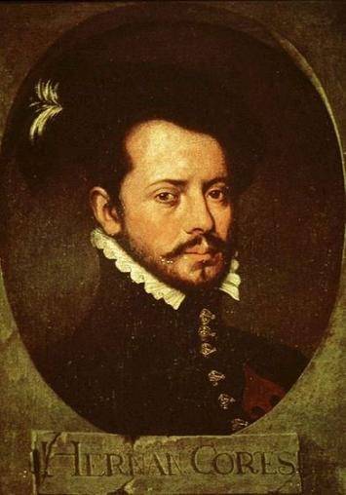

**1. D’où part l’expédition ? Est-elle importante en nombre ?**

**2. Quelles sont les motivations des conquistadors ?   
3. Comment expliquer la rapidité de la conquête ?**

**4. Que vont faire les conquistadors à Cholula ?**

**5. Quelles seront les conséquences majeures (dans le domaine religieux et humain) de la conquête sur les populations indigènes ?   
6. Termine ton récit en donnant ton opinion sur le comportement des conquistadors.**

**Pour élaborer ton récit, n’oublie pas :**

* **de décrire cette troupe d’aventuriers**
* **de noter les objectifs de la conquête (pourquoi ?)**
* **de dénoncer les violences des conquistadors**
* **de noter les réactions des Aztèques**
* **de compléter ta carte**

**Si tu as voyagé précédemment avec Cital, il est possible que tu le rencontres**

**à nouveau dans cette étape du jeu.**

**Dates des séances de travail**

**___________________________________________________________________________________________________________**

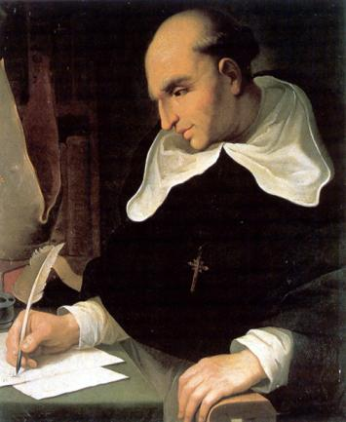

**1. Qu’est-ce qu’une « encomienda » ? Comment y sont en général traités les indiens ?**

**2. Quels sont les paradoxes de Bartolomé De Las Casas ?   
3. Pourquoi Las Casas accuse-t-il les Espagnols d’être des criminels ?**

**4. A-t-il raison ? Justifie ta réponse  
5. Termine ton récit en donnant ton opinion sur le comportement des « encomenderos » (propriétaires espagnols)?**

**Dates des séances de travail**

**___________________________________________________________________________________________________________**

**Pour élaborer ton récit, n’oublie pas :**

* **de décrire le comportement des encomenderos**
* **de noter les objectifs de la mise en esclavage des Indiens**
* **de dénoncer les atrocités faites par les Espagnols**
* **de parler de Bartolomé de Las Casas**
* **de compléter ta carte**

**Mes notes**

_____________________________________________________________________________________________________________________________________________________________________________________________________________________________________________________________________________________________________________________________________________________________________________________________________________________________________________________

_____________________________________________________________________________________________________________________________________________________________________________________________________________________________________________________________________________________________________________________________________________________________________________________________________________________________________________________

_____________________________________________________________________________________________________________________________________________________________________________________________________________________________________________________________________________________________________________________________________________________________________________________________________________________________________________________

__________________________________________________________________________________________________________________________________________________________________________________________________________________________________________________________________________________________________________________________________________________________________________________________________________________________________________________________________________________________________________________________________________________________________________________________________________________________________________________________________________________________________________________________________________________________________________________________________________________________________________________________________________________________________________

_____________________________________________________________________________________________________________________________________________________________________________________________________________________________________________________________________________________________________________________________________________________________________________________________________________________________________________________

_____________________________________________________________________________________________________________________________________________________________________________________________________________________________________________________________________________________________________________________________________________________________________________________________________________________________________________________

_____________________________________________________________________________________________________________________________________________________________________________________________________________________________________________________________________________________________________________________________________________________________________________________________________________________________________________________

_____________________________________________________________________________________________________________________________________________________________________________________________________________________________________________________________________________________________________________________________________________________________________________________________________________________________________________________

_____________________________________________________________________________________________________________________________________________________________________________________________________________________________________________________________________________________________________________________________________________________________________________________________________________________________________________________

|  |  |  |
| --- | --- | --- |
| Bilan en fin d’acte 3 | oui | non |
| **J’ai lu tous les documents.** |  |  |
| **J’ai récolté des indices pour répondre à toutes les questions.** |  |  |
| **Je sais décrire les buts que le personnage que j’ai choisi d’accompagner poursuit** |  |  |
| **Je peux parler des violences dont sont victimes les populations indiennes** |  |  |
| **J’ai conscience des conséquences économiques et humaines que de tels agissements vont provoquer.** |  |  |
| **J’ai complété ma carte provisoire.** |  |  |
| **J’ai élaboré une légende comprenant plusieurs figurés.** |  |  |
| **J’ai su me déplacer dans cette partie du jeu** |  |  |

***Si tu as coché oui à toutes les questions et que tu as terminé de rédiger la seconde étape de ton récit (validation de ton professeur de français), tu peux poursuivre l’aventure.***

***N’oublie pas de rendre cette fiche de travail à l’une de tes enseignantes.***

**Es-tu satisfait(e) de ton travail ? Explique pourquoi. As-tu rencontré des difficultés : lesquelles ?**

**________________________________________________________________________________________________________________________________________________________________________________________________________________________________________________________________________________________________________________________________________________________________________________________________________________________________________________________________________________________________________________________________________________________________________**